ПРАКТИЧЕСКАЯ РАБОТА № 17
ОТЧЁТ
Выполнил студент группы 20/ОПК
Юрин Константин Алексеевич
Задание 1

№ п/п | Действие | Скриншот
1. | Просмотр всех имеющихся БД (поcле создания БД books) | 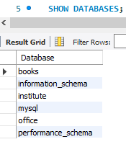  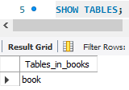
2. | Просмотр описания столбцов таблицы book (после создания таблицы book)
3. | Просмотр содержимого таблицы book (после добавления всех записей в таблицу book)
3. |  | 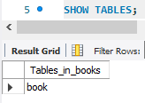

Задание 2

№ запроса | Скриншот
1. | 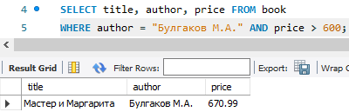
2. | 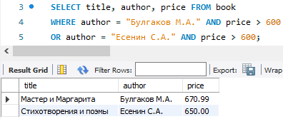
3. | 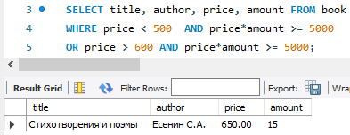
4. | 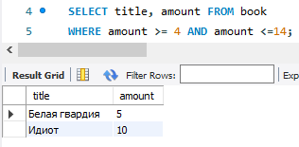

Задание 3

№ запроса | Скриншот
1. | 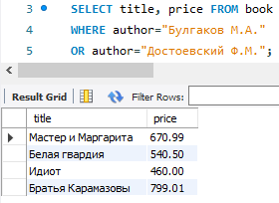
2. | 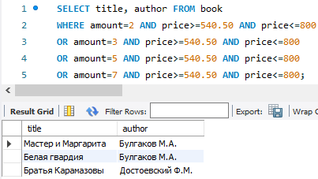
3. | 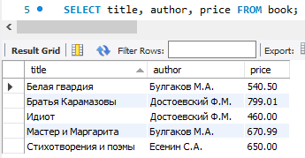
4. | 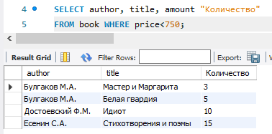

Задание 4

№ запроса | Скриншот
1. | 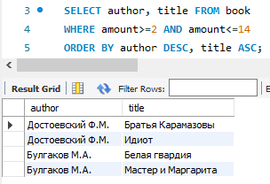
2. | 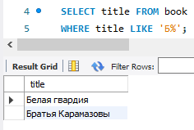
3. | 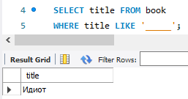
4. | 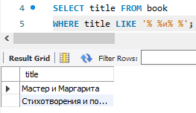

Задание 5

№ п/п | Действие | Скриншот
1. | Просмотр всех имеющихся БД | 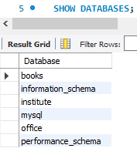
2. | Просмотр списка таблиц БД books | 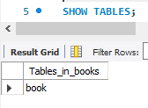
3. | Просмотр списка таблиц БД books (после удаления таблицы book) | 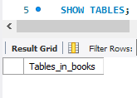
4. | Просмотр всех имеющихся БД (после удаления БД books) | 